Санкт-Петербургский политехнический университет

Институт прикладной математики и механики

Высшая школа теоретической механики

Направление подготовки

"01.03.03 Механика и математическое моделирование"

Отчет по лабораторной работе №6

Тема работы: " Численное решение дифференциальных уравнений. Метод Адамса"

Дисциплина: "Численные методы"

Выполнил студент гр. 3630103/90001 Михеев Евгений Викторович

Преподаватель: Павлова Людмила Владимировна

Санкт-Петербург

2021

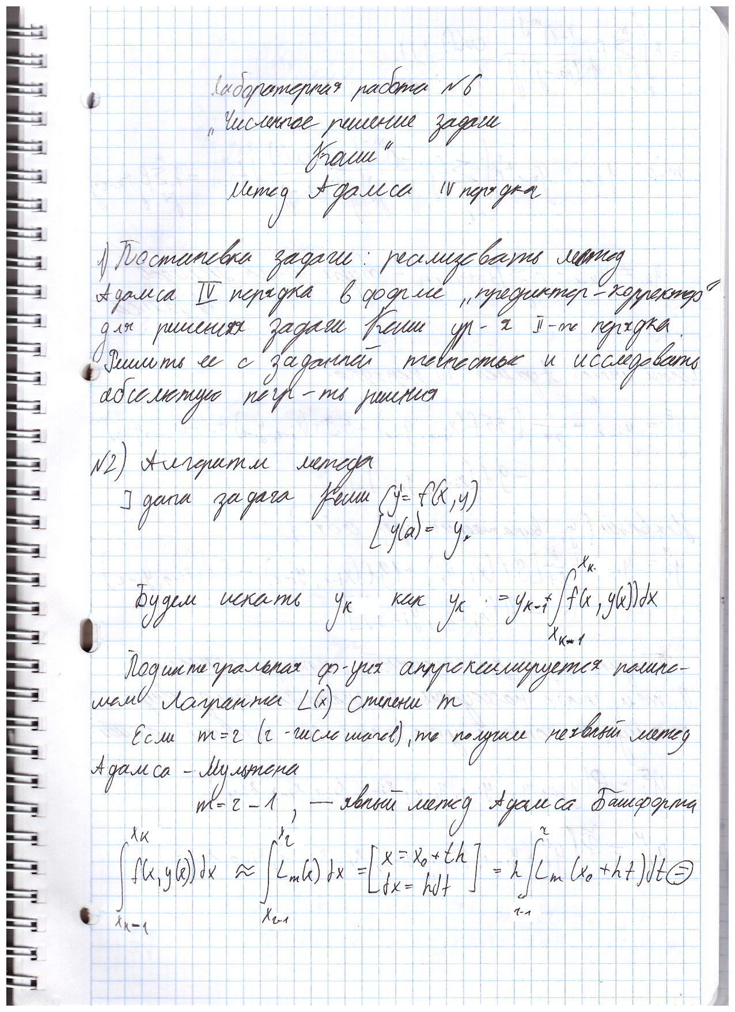

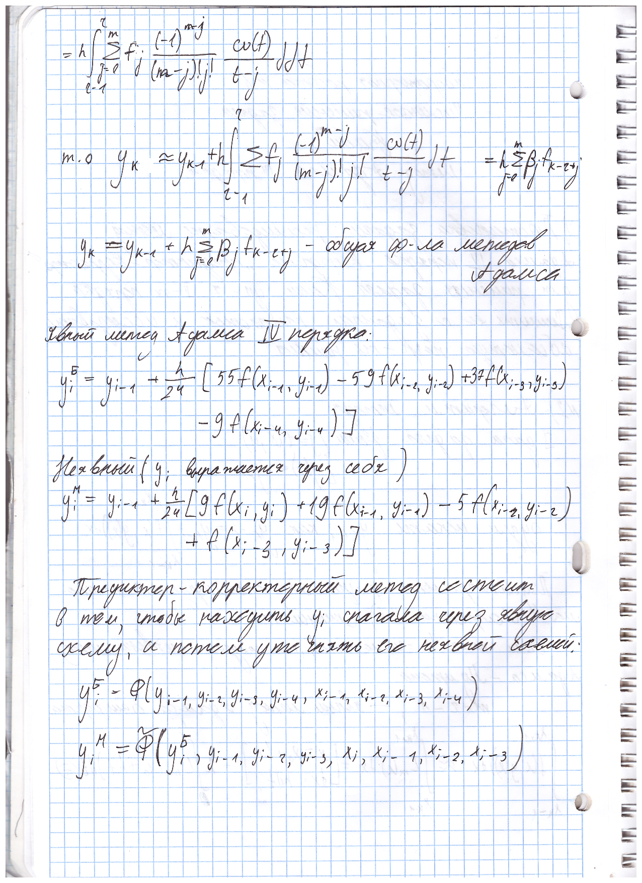

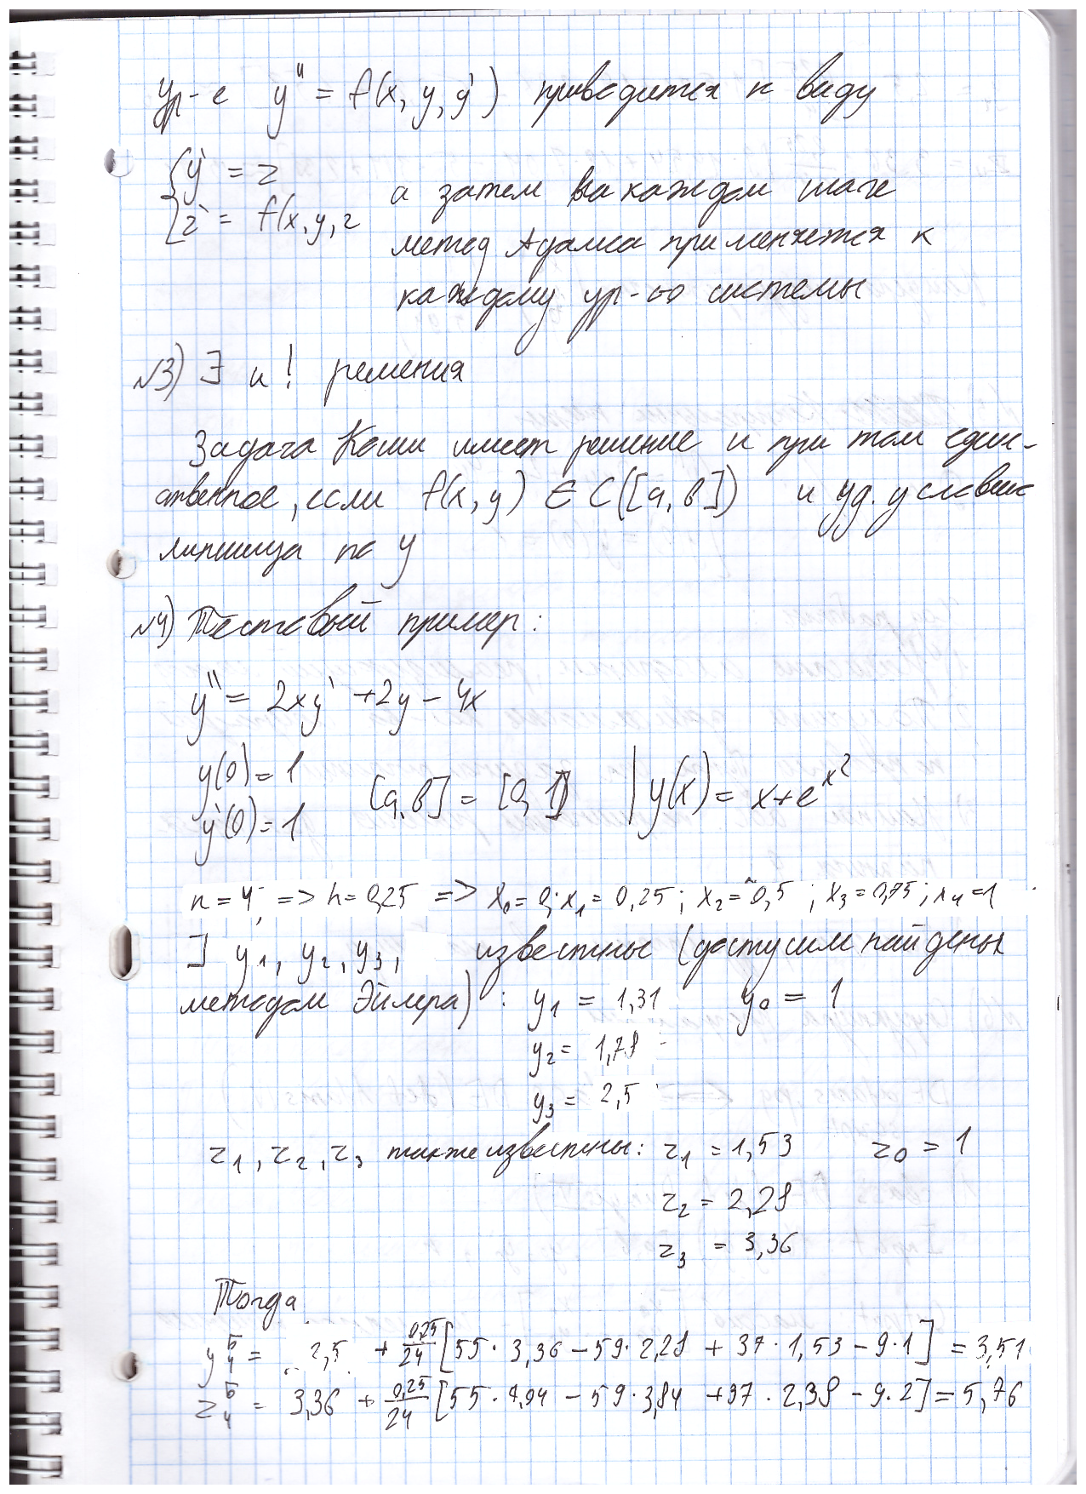

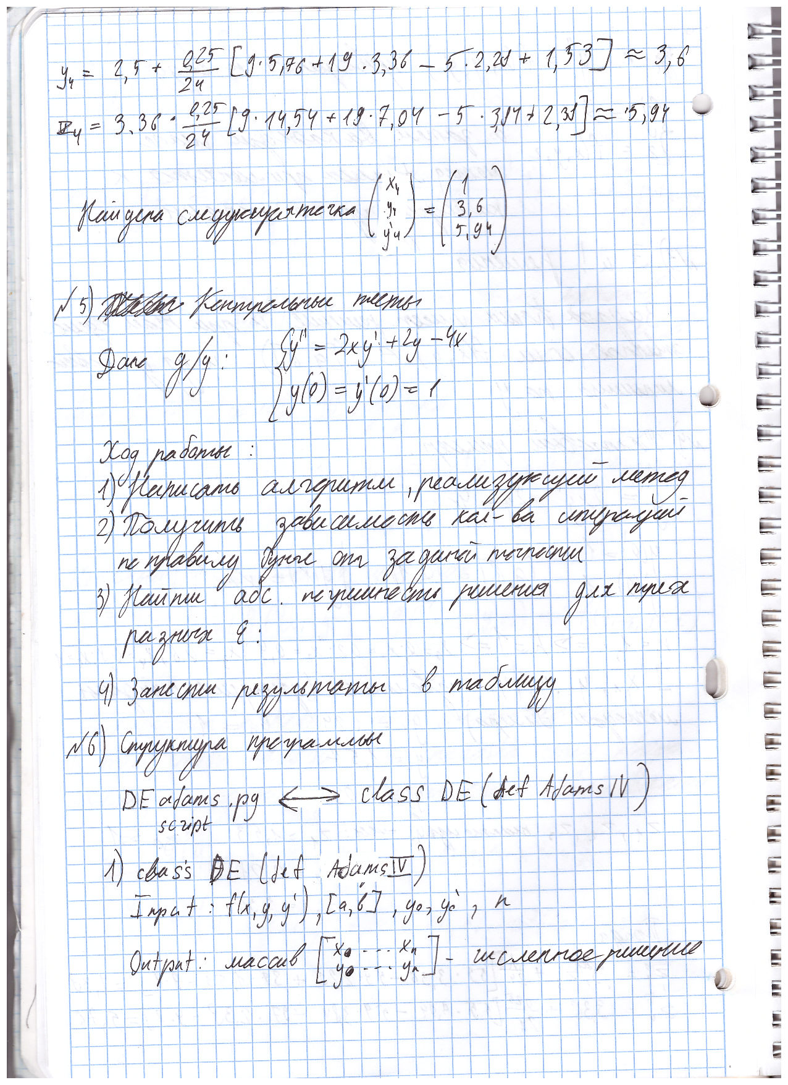

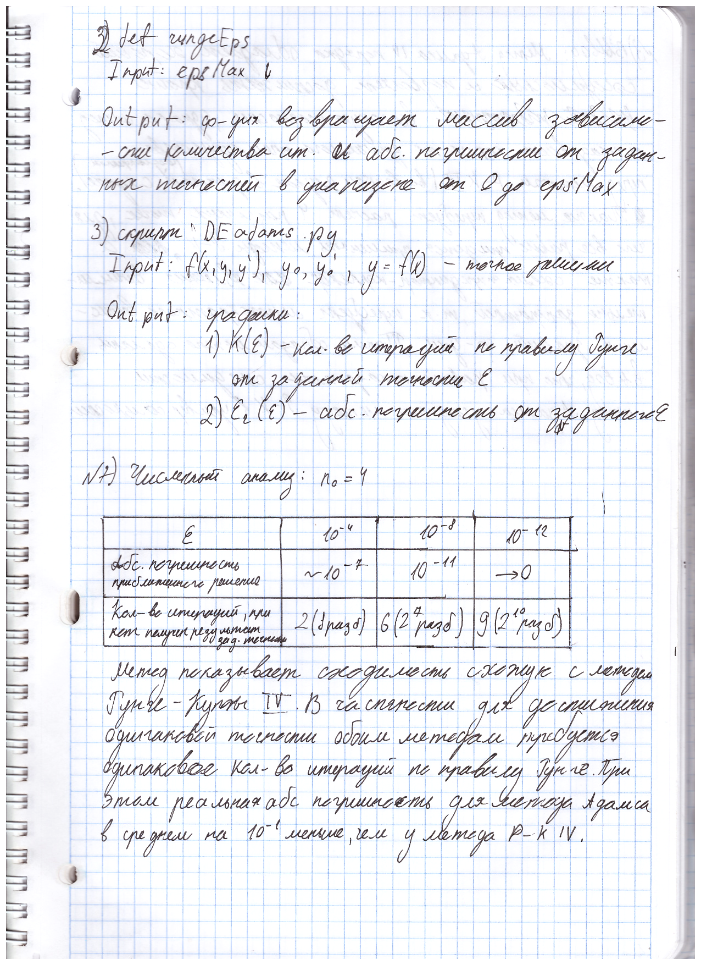

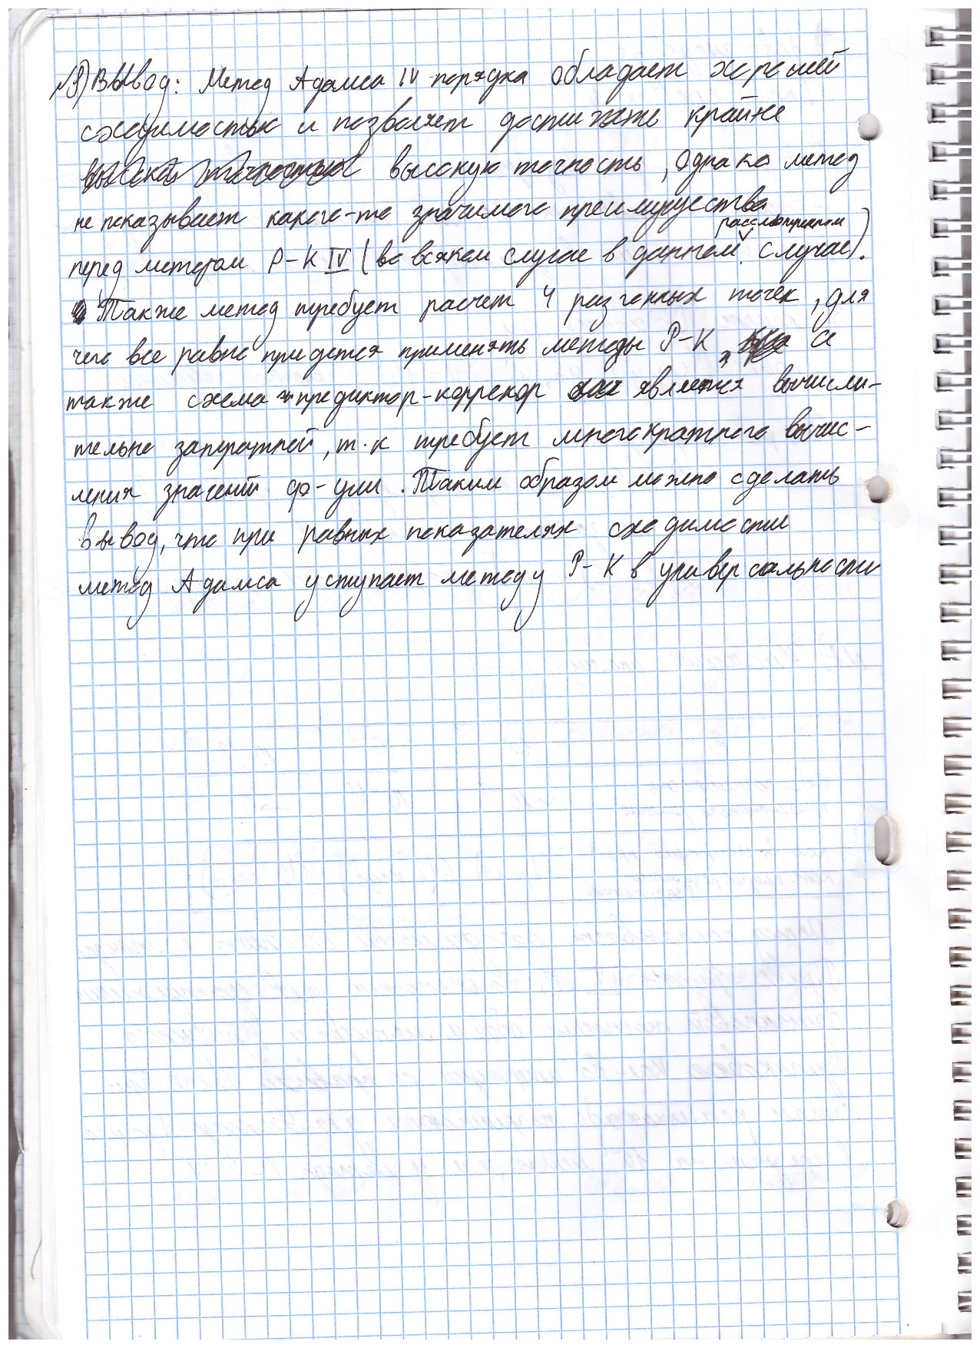

Графики

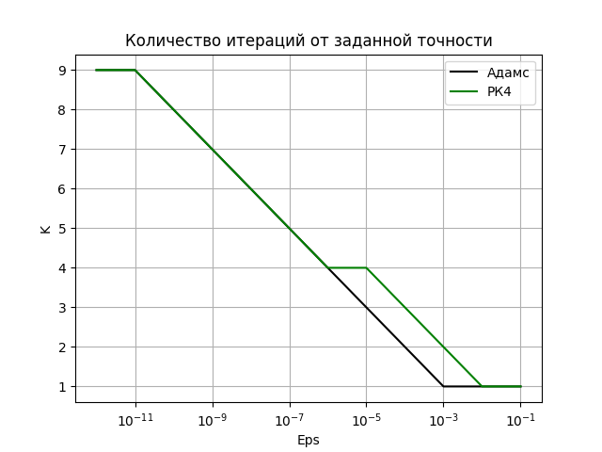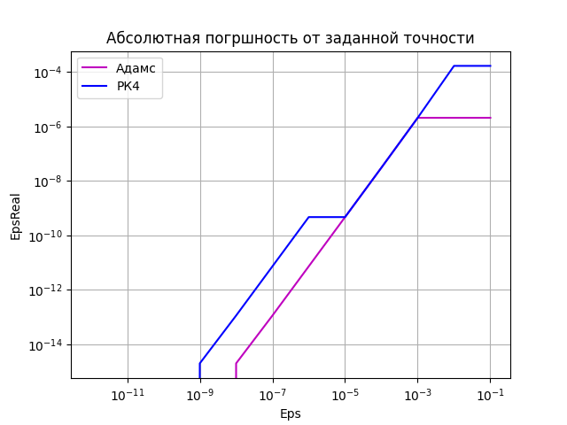

Код

DEadams.py

import math

import numpy as np

from NMclasses import DE

from NMclasses import Plots

import matplotlib.pyplot as plt

import DErunge

d2y = lambda x, y, dy: 2*x*dy +2*y - 4*x

yR = np.vectorize(lambda x: x + np.exp(x**2))

y0 = 1

dy0 = 1

a, b = 0, 1

xR = np.linspace(a, b, 100)

def RungeEps(y, epsMax):

    eps = 0.1

    Eps = list()

    EpsReal = list()

    N = list()

    for i in range(1, epsMax):

        eps = math.pow(10, -i)

        n, d, k = 4, 1, 0

        DSp = DE(d2y, a, b, n, y0, dy0).RungeIV()

        while d > eps:

            D = []

            DSn = DE(d2y, a, b, 2*n, y0, dy0).AdamsIV()

            for j in range(1, DSp.shape[1]):

                d = math.fabs(DSn[1][2*j] - DSp[1][j])/15

                D.append(d)

            DSp = DSn

            n *= 2

            d = max(D)

            k+=1

        EpsReal.append(realDifference(y, DSn))

        N.append(k)

        Eps.append(eps)

    return Eps, EpsReal, N

def realDifference(yReal, numericSolution):

    EpsTemp = list()

    for index in range(len(numericSolution)):

        EpsTemp.append(math.fabs(yReal(numericSolution[0][index]) - numericSolution[1][index]))

    EpsReal = max(EpsTemp)

    return EpsReal

if __name__ == '__main__':

    EpsA, EpsRealA, NA = RungeEps(yR, 13)

    EpsR, EpsRealR, NR = DErunge.RungeEps(yR, 13)

    Plots(1, [[EpsA, NA], [EpsA, NR]], 'Количество итераций от заданной точности', 'Eps', 'K',['Адамс', 'РК4']).build('logX')

    Plots(2, [[NA, EpsRealA], [NA, EpsA], [NA, EpsRealR], [NA, EpsR]], 'Погрешность от итерации', 'K', 'Eps', ['Реальная погрешность Адамс', 'По правилу Рунге Адамс', 'Реальная погрешность РК4' ,' По правилу Рунге РК4']).build('logY')

    Plots(3, [[EpsA, EpsRealA], [EpsA, EpsRealR]], 'Абсолютная погршность от заданной точности', 'Eps', 'EpsReal', ['Адамс', 'РК4']).build('loglog')

    plt.show()

DE.AdamsIV

def AdamsIV(self):

        h = (self.b - self.a)/self.n

        x = [self.a + i*h for i in range(self.n+1)]

        startSol = self.__RungeIVShort()

        y = list(startSol[0])

        z = list(startSol[1])

        for i in range(3, self.n):

            yB =  y[i] + h/24*(55*z[i] - 59*z[i-1] + 37*z[i-2] - 9*z[i-3])

            zB =  z[i] + h/24*(55*self.func(x[i], y[i], z[i]) - 59*self.func(x[i-1], y[i-1], z[i-1]) + 37*self.func(x[i-2], y[i-2], z[i-2]) - 9*self.func(x[i-3], y[i-3], z[i-3]))

            y.append( y[i] + h/24 * (9*zB + 19*z[i] - 5*z[i-1] + z[i-2]) )

            z.append( z[i] + h/24 * (9*self.func(x[i+1], yB, zB) + 19*self.func(x[i], y[i], z[i]) - 5*self.func(x[i-1], y[i-1], z[i-1]) + self.func(x[i-2], y[i-2], z[i-2])) )

        result = np.array([x, y, z])

        return result